سامانه یکپارچه صندوق رفاه دانشجویان
https://refah.swf.ir

صفحه ورود
با وارد کردن آدرس سامانه یکپارچه صندوق رفاه دانشجویان با صفحه زیر مواجه می شوید. در این صفحه کاربر با وارد کردن نام کاربری)شماره ملی( و رمز عبور خود می تواند وارد سامانه شود.

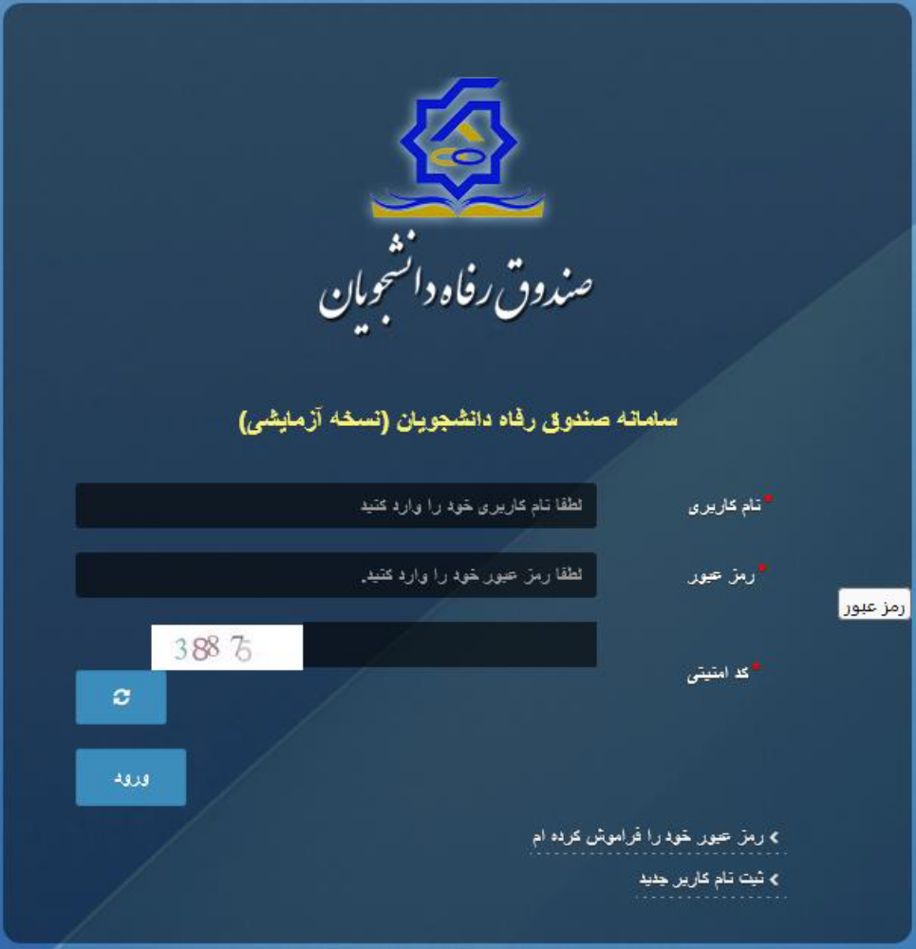

ورود برای اولین بار یا فراموشی رمزعبور
اگر کاربر برای اولین بار وارد سامانه می شود و یا رمزعبور خود را فراموش کرده باشد میتواند با انتخاب گزینه "رمزعبور خود را فراموش کرده ام" نسبت به تغییر رمز عبور خود اقدام نمایند.

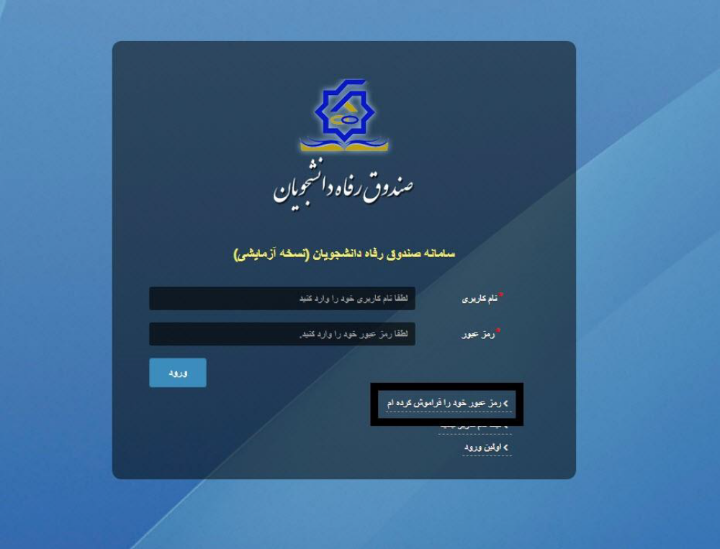

در صفحه فراموشی رمز عبور کاربر با وارد کردن شماره ملی و شماره تماس خود و انتخاب گزینه "مرحله بعد" باید منتظر دریافت "کد احراز هویت" بماند.
بدیهی است مالک شماره تلفن همراه می بایست همان کاربر دارای کد ملی باشد

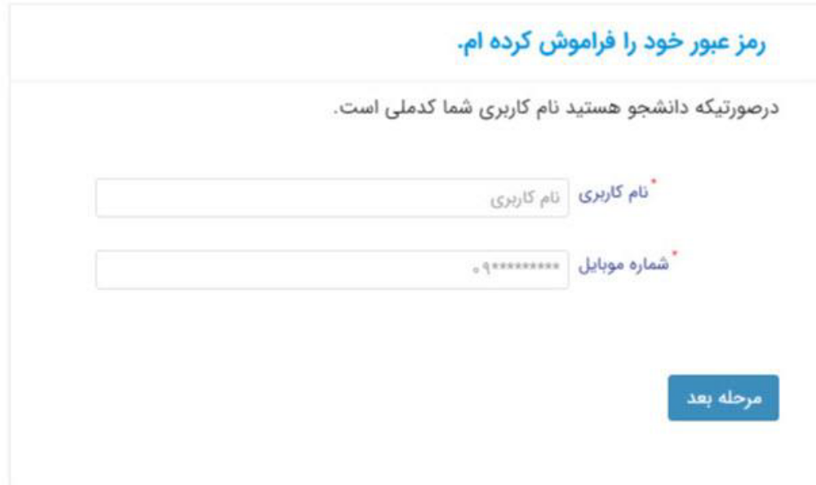
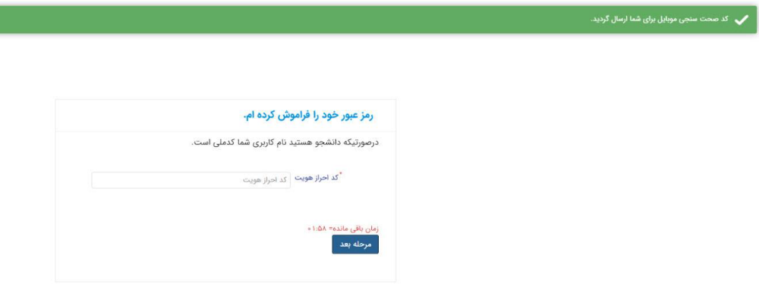

پس از دریافت کد احراز هویت و وارد کردن آن وارد مرحله بعد می شویم در این مرحله کاربر میتواند اقدام به وارد کردن رمز عبور جدید ) حرف بزرگ و حرف کوچک انگلیسی و عدد به همراه سیبمل و حداقل 8کاراکتر( نماید.

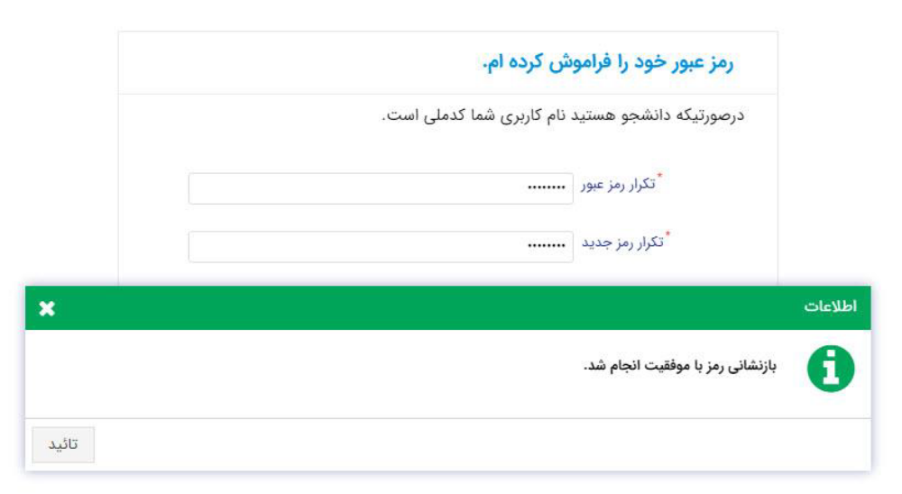

پس از وارد کردن رمز عبور جدید و انتخاب دکمه "رمز عبور را بازنشانی کنید"، با پیام بالا مواجه
میشوید و پس از انتخاب دکمه تایید به صفحه اصلی سامانه هدایت میشوید که با وارد کردن مجدد نام
کاربر)شماره ملی( و رمز عبور جدید خود می توانید وارد سامانه صندوق رفاه دانشجویان شوید

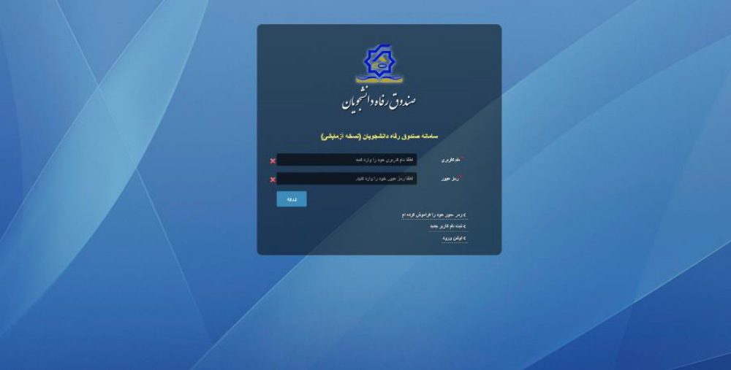

ثبت نام
برای این کار با انتخاب دکمه ثبت نام کاربر جدید فرآیند ثبت نام شروع میشود.

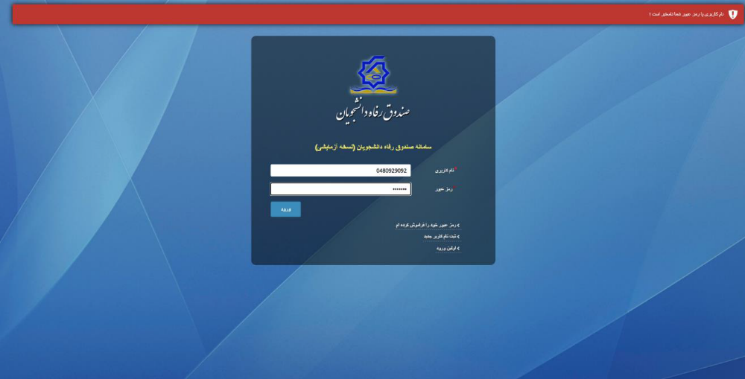
در مرحله اول کاربر با وارد کردن شماره ملی و شماره تماس خود و انتخاب دکمه بررسی شماره تماس منتظر دریافت کد احرازهویت بماند.

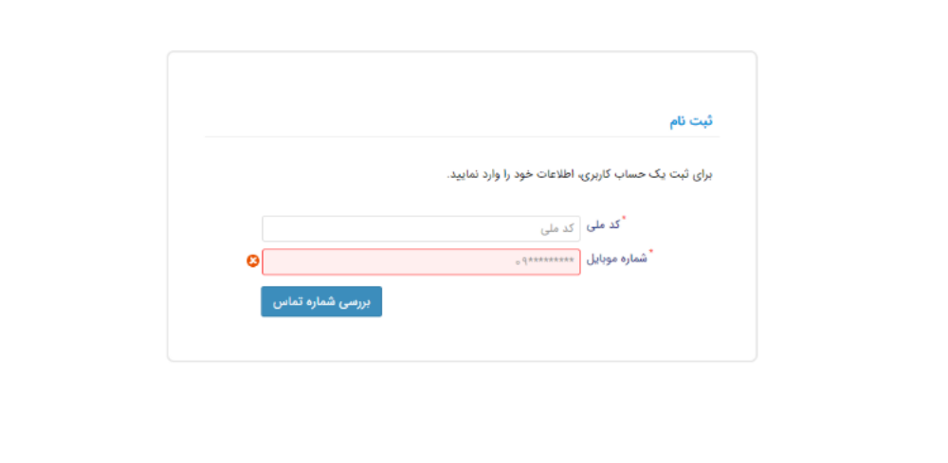

با وارد کردن کد احرازهویت ارسال شده به شماره تماس وارد شده در مرحله قبل وارد قسمت بعدی
میشویم

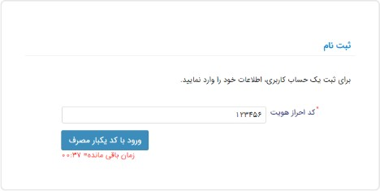

در این قسمت کدملی وارد شده به عنوان نام کاربری و شماره همراه وارد شده در مراحل قبل به
صورت پیش فرض وارد شده و کاربر باید مابقی اطلاعات و رمزعبور دلخواه خود را وارد نماید.
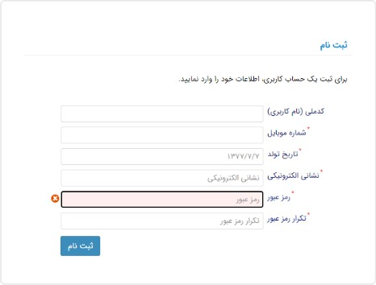

پس از وارد کردن اطلاعات و انتخاب دکمه ثبت نام با پیام ذیل مواجه میشوید و پس از انتخاب دکمه تایید
به صفحه اصلی سامانه هدایت میشوید با وارد کردن نام کاربری )کدملی( و رمزعبور وارد سامانه شوید
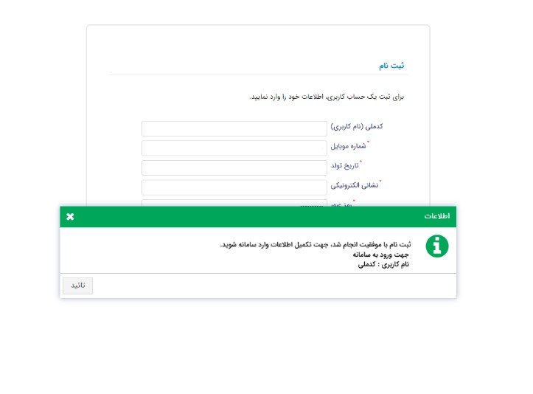

تکمیل اطلاعات

زمانی که کاربر با نقش دانشجو وارد سامانه شود در مرحله اول فقط بخش ثبت نام قابل مشاهده میباشد
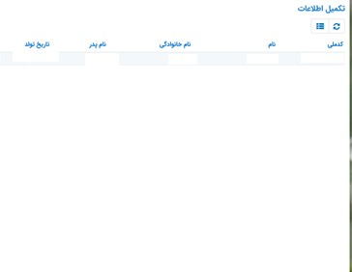
که دانشجو با وارد شدن به این بخش و زیرمنوی تکمیل اطلاعات صفحه زیر را مشاهده میکند.

کاربر با انتخاب نام خود با فرم زیر مواجه میشود در این فرم اطلاعات اولیه به صورت فقط خواندنی قابل
مشاهده است. با پر کردن موارد ستاره دار خواسته شده در این فرم و انتخاب دکمه به روزرسانیاطلاعات

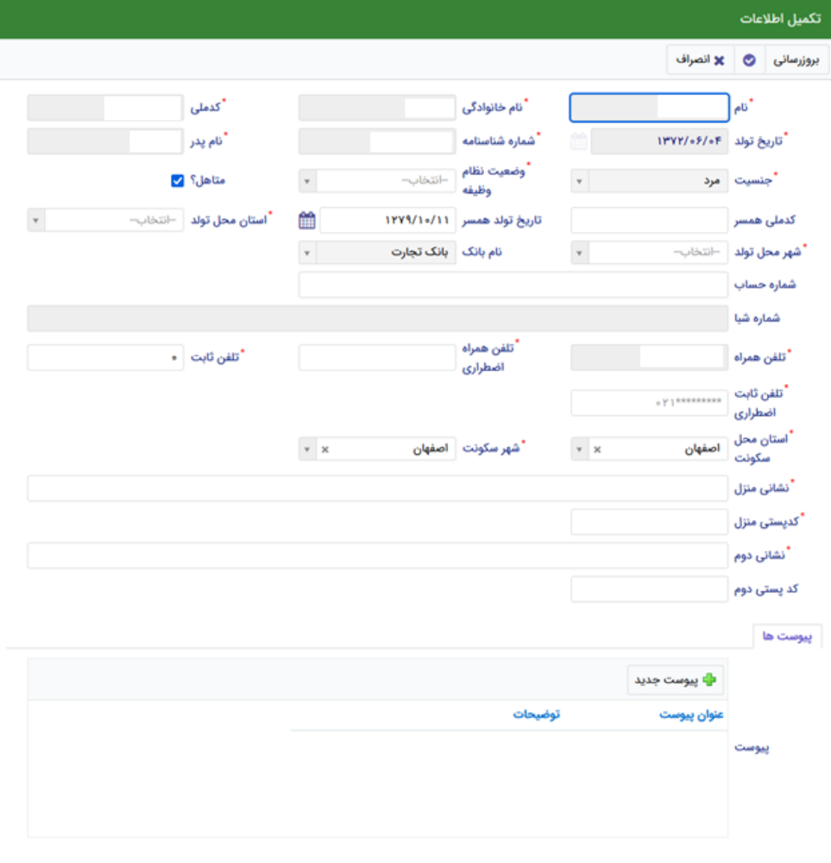
هویتی دانشجو تایید میگردد و منوهای سمت راست برای وی تغییر پیدا میکند. توجه داشته باشید که اگر
اطلاعات وارد شده از سمت دانشجو صحیح نباشد با پیغام اخطار عدم تطابق اطلاعات وارد شده با ثبت
احوال مواجه خواهد شد

ثبت مقطع
زمانی که دانشجو وارد سامانه شود میتواند از منو قسمت ثبت نام/ثبت مقطع را انتخاب کند.
در بخش دانشجو باید اخرین مقطع تحصیلی خود را وارد نماید.

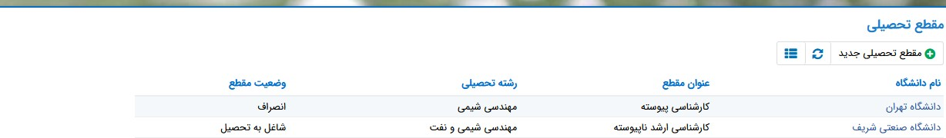

پس از تکمیل اطلاعات کاربر وارد این قسمت میشود تا اطلاعات مقطع خود را وارد کند

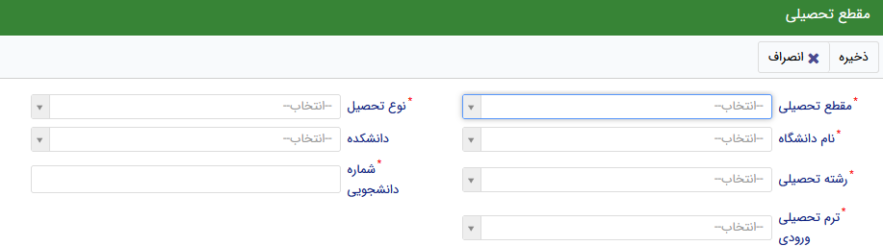

در این فرم دانشجو اطلاعات مقطع تحصیلی خود را به ترتیب وارد میکند تمامی فیلد ها اجباری هستند .
زمانی که کاربر فرم را ذخیره کند این اطلاعات با سرویس وزارت علوم بررسی میشود اگر تمام اطلاعاتی که دانشجو وارد کرده است درست باشد فرم بدون خطا ذخیره میشود

بخش خوابگاه
درخواست اقامت)خوابگاه(
بعد از ثبت نام در سامانه، در منو گزینه "خوابگاه ← درخواست اقامت" را انتخاب کنید. سپس
بر روی "درخواست اقامت جدید" کلیک کنید تا فرم درخواست شما آماده شود.
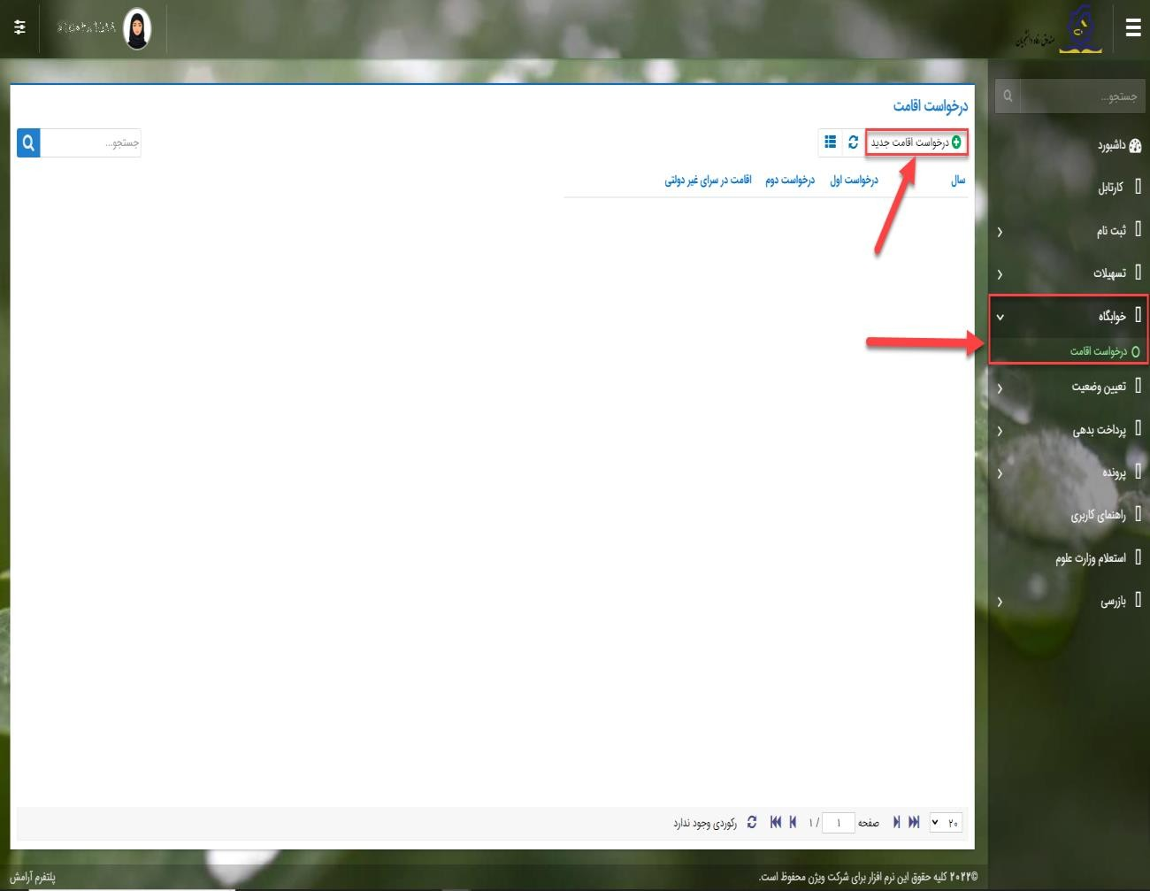

اگر دانشجوی دولتی باشید میتوانید گزینه "متقاضی اقامت در خوابگاه غیردولتی" را انتخاب کنید
تا تقاضای شما برای خوابگاه های غیردولتی ثبت شود)برای دانشجویان غیردولتی این گزینه به
صورت اتوماتیک فعال است(.
همچنین اگر برای ترم اول)مهر( درخواست اقامت میدهید، میتوانید درخواست خود را برای ترم
دوم)بهمن( نیز ثبت کنید)این امکان فقط در ترم مهر قابل احراز است و در ترم های بهمن و
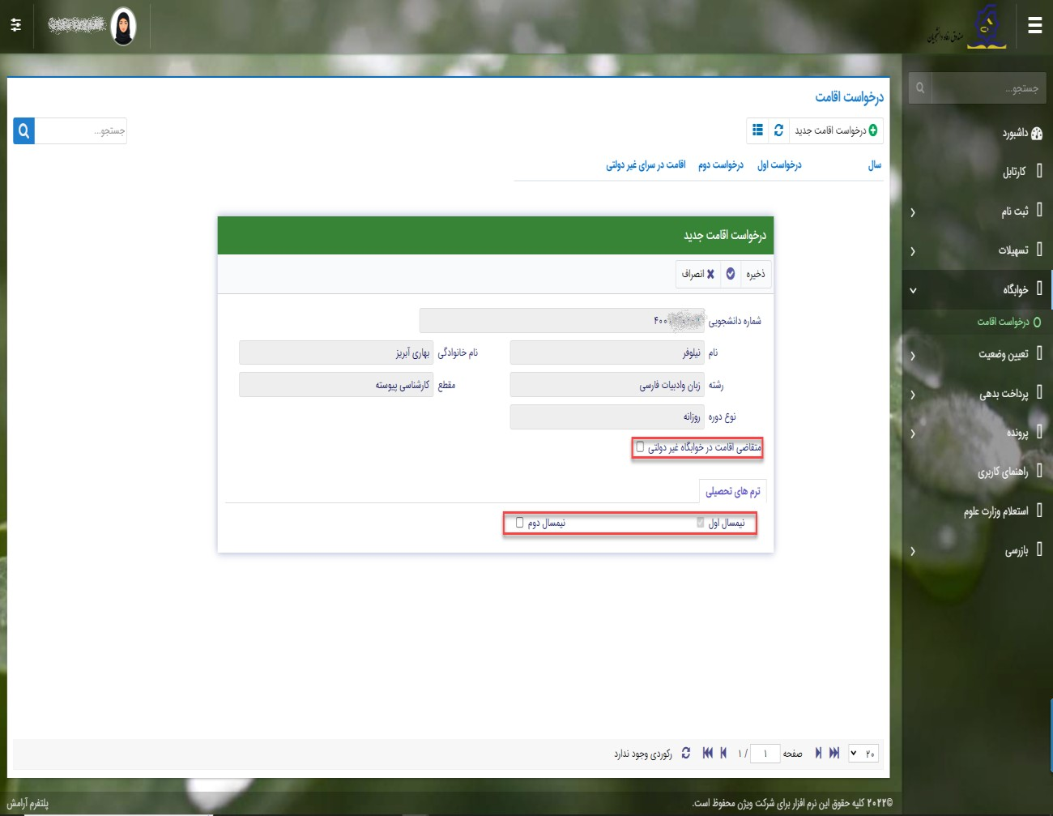
تابستان فقط برای همان ترم میتوانید درخواست اقامت بدهید(

دکمه "ذخیره" را بزنید تا درخواست شما برای خوابگاه ثبت شود
نتیجه درخواست اقامت
مشاهده اقامت ها
شما میتوانید از منوی "پرونده ← مشاهده پرونده دانشجویی" و با انتخاب گزینه "اقامت ها"
در نوار بالایی پرنده، لیست اقامت های خود را در پای ن ی پرونده مشاهده کنید
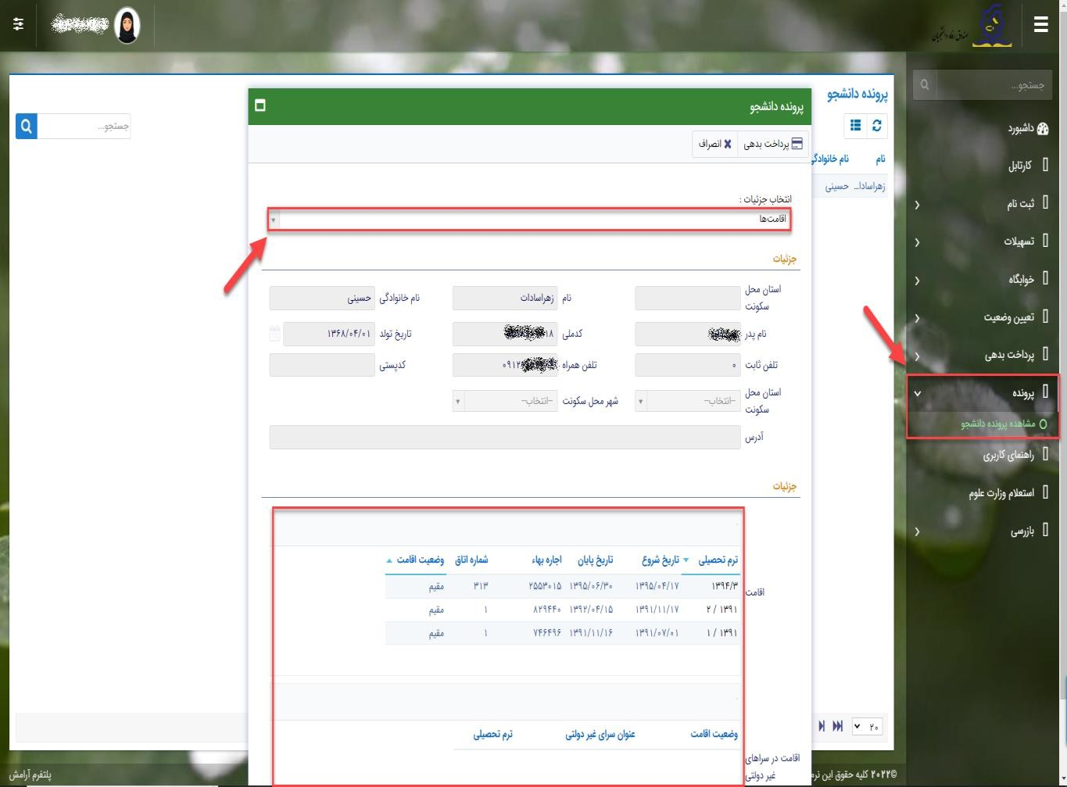

پرداخت بدهی خوابگاه
➢ برای پرداخت بدهی خوابگاه خود میباست از منوی "پرداخت بدهی ← پرداخت بدهی" و از
قسمت " بدهی خوابگاه" اقدام به پرداخت بدهی خوابگاه خود کنید.
